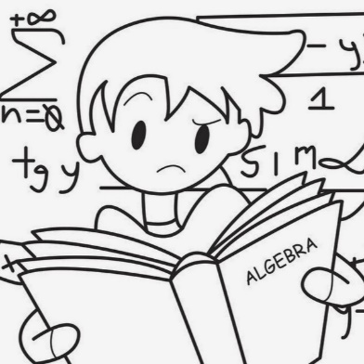
10 класс
Алгебра
Тема. Радианная мера угла.
Цель: уметь пользоваться единицами измерения углов.
- Изучение нового материала:
- знать формулы перевода единиц измерений;
- проработать задачи 1-4 стр. 118.
2. Выполнить задания № 407 (5, 6); № 408 (1-6).
Домашнее задание: № 407 (1-4)


Задание, выполненное в письменном виде, должно быть сфотографировано и отправлено в виде файла.
Для обратной связи можно использовать электронную почту: n.p.pukhalskaya@mail.ru, социальную сеть ВК.

